

**保健・健康だより　　4月号**

**吉美**こども園　令和6年4月２６日発行

　新年度がスタートして、新しい環境、生活の変化で、そろそろ子どもたちも疲れが出るころです。お子さんの健康チェックをお世話になり、早めの対応をお願いします。園は、0歳児から5歳児までの子どもたちが集団生活を行っています。発熱が見られた場合は、それぞれ、ご家庭の事情があると思いますが、解熱後２４時間の家庭保育をお願いしています。1年間、子どもたちが元気に楽しく過ごせますよう、ご協力よろしくおねがいします。

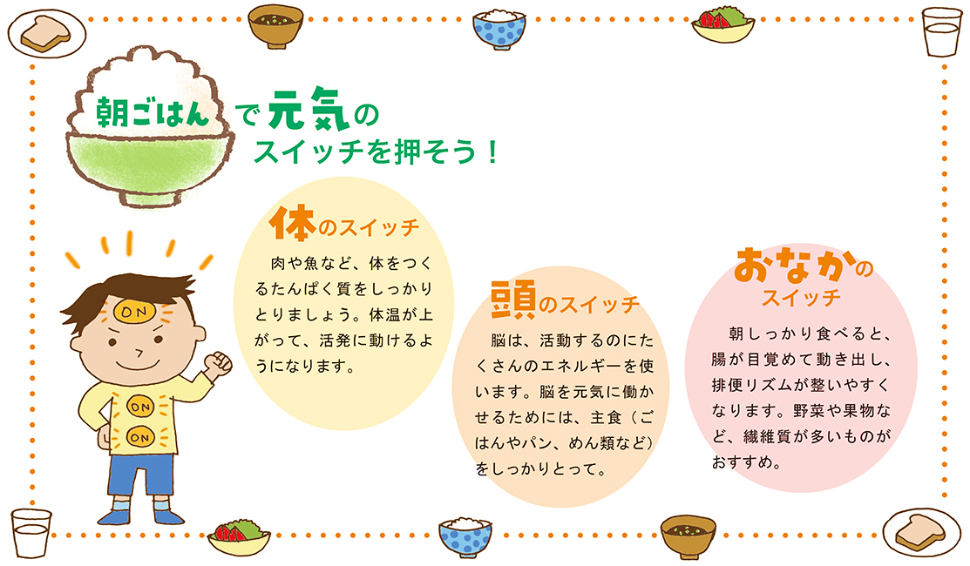

　育ち盛りの子どもたちは、毎食しっかり食べることが大事です。活動エネルギーを補給するだけでなく、成長のためのエネルギーも必要だからです。**朝ごはんをしっかりと食べて、元気のスイッチをONにしましょう！！**

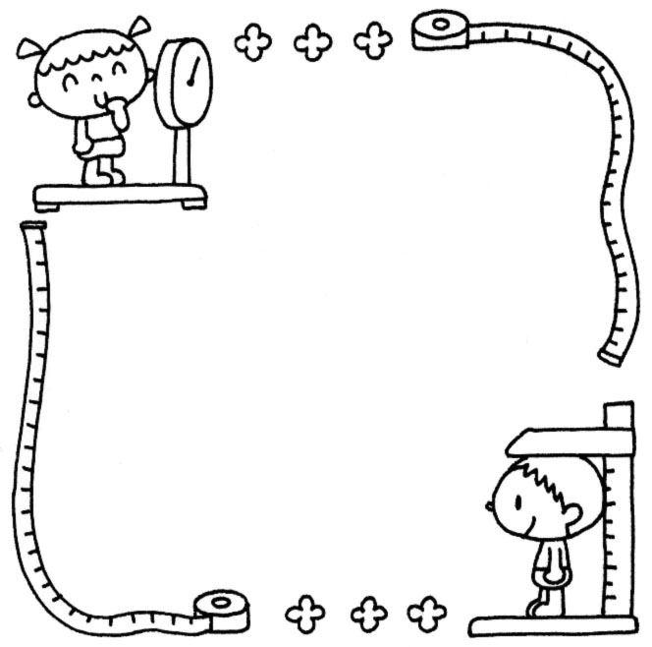

園医さんの紹介

内科：野間俊二…八田診療所

歯科：島村政行…島村歯科

1年間、お世話になります！

＊ケガなどで緊急受診する場合は、綾部市立病院となっています。

　　　　　　　　　身体測定

・今年度から、乳児クラスのシール帳が無くなりました！毎月の身体測定の結果は、カードに記入をして持ち帰りますので、確認のサインをお願いします！幼児クラスは、シール帳に記入をして持ち帰ります。体重は毎月測定し、身長は3か月に1回測定します。

測定値は大まかな目安となること

をご承知下さい！！

